
حرکت و فعالیتها پس از جراحی پروستات :
لطفاً تا یک هفته پس از جراحی از رانندگی خودداری کنید. بعد از یک هفته می توانید رانندگی و بیشتر فعالیت های عادی را از سر بگیرید.
به مدت شش هفته پس از جراحی از انجام فعالیتهای شدید (دویدن، ورزش ، سوارکاری ، موتورسیکلت ، دوچرخه سواری و ...) خودداری کنید و به خود فرصت دهید تا بهبود یابید ، بعد از شش هفته با در نظر گرفتن شرایط خود و مشورت با پزشک می‌توانید این قبیل فعالیتها را از سر بگیرید.
در حد امکان، از بالا رفتن از پله ها خودداری کنید.
از نشستن بیش از حد طولانی در یک وضعیت (بیش از 45 دقیقه) خودداری کنید
تا زمانی که سوند دارید؛ از غوطه ور شدن در آب به هر شکلی (استخر، وان و ...) خودداری کنید.
استحمام با نظر پزشک معالج و معمولا از روز دوم یا سوم قابل انجام است.
ممکن است برای بازگشت به فعالیتهای شغلی خود به یک الی سه هفته زمان نیاز داشته باشید که این زمان بسته به شرایط بهبودی شما، نوع شغلتان و صلاحدید پزشک تغییر می‌کند.
خوردن و آشامیدن پس از جراحی پروستات
پس از جراحی با غذاهای رقیق و سبک و به میزان کم شروع کنید.
از مصرف غذاهای نفاخ مانند، حبوبات پس از عمل خودداری کنید.
سعی کنید در طول روز غذا را به شکل وعده های کم حجم و میان وعده میل کنید و تا چند روز بعد از جراحی از خوردن وعده های غذایی سنگین پرهیز کنید.
مصرف داروها :
اکثر بیمارانی که تحت جراحی پروستات قرار گرفته اند؛ برای تسکین درد خود کافی است ایبوپروفن یا استامینوفن مصرف کنند.
پس از ترخیص از بیمارستان ، برای شما یک آنتی بیوتیک خوراکی نیز تجویز می شود.
ممکن است به محض ترخیص ، سایر داروهای روزمره را که ممکن است قبل از جراحی برای سایر شرایط پزشکی مصرف می‌کردید؛ از سر بگیرید.
ممکن است برای پیشگیری از یبوست هم به شما دارو داده شود.
مراقبت از زخم :
پس از حمام نیاز است محل جراحی به آرامی با یک حوله تمیز خشک شود. مقدار کمی قرمزی در لبه های محل های برش و همچنین خروج مقداری مایع شفاف یا خونی از زخم طبیعی است.
موارد حائز اهمیت و قابل توجه پس از جراحی پروستات
یبوست یا نفخ شکم - اسپاسم مثانه - تخلیه خونی در اطراف سوند یا در ادرار - تورم مچ و قسمت پایین پا - درد بین رکتوم و کیسه بیضه - تورم و کبودی بیضه و آلت تناسلی

دانشگاه علوم پزشکی شیراز
بیمارستان امام حسن مجتبی (ع) داراب
پروستات
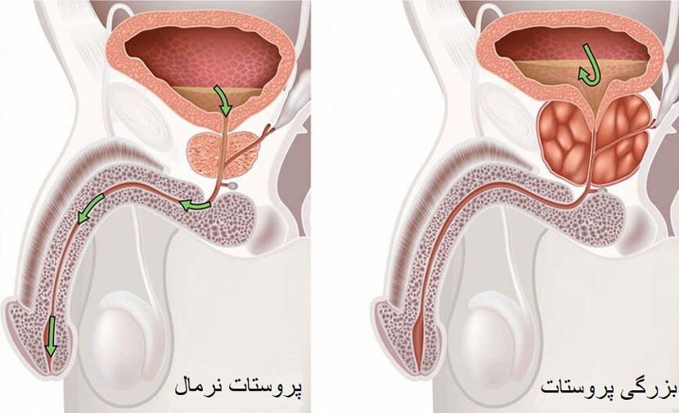

تهیه کننده : سجاد فرح
رییس علمی بخش جراحی مردان:
دکتر محمد امین رضایی
منبع:برونر سودارث 2022
زمستان 1402
کد مستند سازی:PPH.WS.53.1

پروستات
پروستات غده‌ای است که در زیر مثانه و در مقابل انتهای دستگاه گوارش (رکتوم) قرار دارد و نقش کلیدی در بخشی از سیستم باروری مردانه که وظیفه تولید مایع حامل اسپرم را دارد، ایفا می‌کند. با افزایش سن، اندازه آن رفته‌رفته بزرگ شده و در نتیجه مجرا از طرفین فشار وارد می کند و خالی شدن ادرار از مثانه را با مشکل مواجه می‌سازد.
عمل پروستات به چه منظور انجام می‌گیرد؟
عمل جراحی مربوط به برداشتن کامل و یا بخشی از پروستات در مردان را پروستاتکتومی می‌نامند. دلایل اصلی و متداول برای انجام این عمل می‌توانند سرطان پروستات، بزرگی پروستات و یا هایپرپلازیای خوش‌خیم پروستات (( BPH باشند.
چه کسانی به بیماری های پروستات مبتلا می شوند ؟
تمام مردان می توانند در معرض مشکلات پروستات قرار بگیرند و نمی توان سن خاصی را برای این مسائل در نظر گرفت.
ولی طبق مشاهدات و تحقیقات به دست آمده از بیماری پروستاتیت در مردانی با سن کمتر از ۵۰ سال بسیار شایع است و همچنین، رایج ترین مشکلات مربوط به پروستات در مردانی با سن بیشتر از ۵۰ سال، BPH می باشد.

انواع روش‌های پروستاتکتومی
جراحی باز پروستات، به منظور درمان، برشی روی پوست بیمار ایجاد کرده تا بتواند غده ی پروستات و بافت‌های اضافی اطراف آن را خارج کند. این نوع عمل معمولاً برای پروستات‌های خیلی بزرگ و سرطان پروستات به کار می‌رود. نیاز به سه تا پنج روز بستری دارد و دوره نقاهت طولانی دارد.
امروزه با پیشرفت تجهیزات پزشکی، کم‌کم روش‌های نوین و کم تهاجمی در حال جایگزینی روش جراحی باز پروستات هستند. این روش‌ها درد و ناراحتی کمتری برای بیمار ایجاد می‌کنند و دوره نقاهت و بستری را کاهش می‌دهند.
برش پروستات از طریق مجرا (TURP)
یک عمل جراحی استاندارد برای درمان بزرگی (خوش‌خیم) پروستات است. هدف این جراحی، برداشتن بخشی از پروستات است که موجب بروز علائم شده است. این روش جراحی، نوعی درمان “کم تهاجمی” تلقی می‌شود. این عمل با رویت پروستات و دسترسی به آن از داخل مسیر مجرای ادراری انجام می‌شود و در طی آن، قسمتی از بافت پروستات با روش الکتروکوتری یا برش با تیغ جراحی برداشته می‌شود. این عمل جراحی، معمولاً به عنوان مؤثرترین روش برای درمان BPH در نظر گرفته می‌شود. نتیجه این عمل برای ۸۰-۹۰% بیماران BPH، عالی ارزیابی می‌شود.

ارجحیت این عمل در بستری کوتاه‌تر بیماران در بیمارستان و بازگشت سریع‌تر به فعالیت روزمره و درد کمتر است که به‌ویژه در بیماران در سنین بالا زمان ریکاوری را کوتاه‌تر می‌کند.
علائم پروستات
از مهمترین علائمی که در بیماری پروستات مشاهده می شود، عبارتند از:
درد های مثانه و عدم کنترل آن در خروج ادرار و مشکلات ادراری که ممکن است فرد دچار تکرر ادرار شود و توانایی کنترل خروج ادرار خود را نداشته باشد.
این افراد همیشه احساس می کنند مثانه آنها از ادرار پر است ولی هنگام ادرار، یا حجم کمی ادرار دارند یا کلا ادرار ندارند.
ادرار آنها به آهستگی خروج می کند.
ممکن است به صورت مرتب به دستشویی مراجعه کنند.
در افرادی که به پروستاتیت مبتلا هستند این علائم با درد های طولانی همراه هستند.
این درد ها در آلت تناسلی مرد، کیسه بیضه، ناحیه بین کیسه بیضه و مقعد این افراد، داخل شکم و همچنین کمر احساس می شود.
علائمی از جمله تب و لرز، بدن درد و همچنین ناتوانی در تخلیه مثانه، از علائم پروستاتیت باکتریایی به شمار می روند، این علائم ممکن است در سریع ترین زمان ممکن بروز نمایند یا اینکه در دیرترین زمان و با مدت طولانی ظاهر شوند.

